КОРОТКИЕ ИНСТРУКЦИИ ДЛЯ JETBOT_MIREA

Как запустить режим картографирования для реального робота

На роботе jetbot_mirea (на Jetson Nano)
- Необходимо подключиться к Jetson Nano. Как это сделать написано в «Коротких инструкциях» в файле «0_Подключение_к_Jetson_Nano.pdf».
- Необходимо развернуть репозиторий с нашим ПО для jetbot_mirea. Как это сделать написано в «Коротких инструкциях» в файле «0_Развёртывание_репозитория_с_ПО_для_jetbot_mirea.pdf».
- Необходимо запустить все датчики на роботе jetbot_mirea. Как это сделать написано в «Коротких инструкциях» в файле «2_Запуск_датчиков_на_роботе_jetbot_mirea.pdf».

На комтьютере-хосте
Компьютером-хостом может быть как Ваш компьютер, как и лабораторный ПК.
- Необходимо развернуть репозиторий с нашим ПО для jetbot_mirea. Как это сделать написано в «Коротких инструкциях» в файле «0_Развёртывание_репозитория_с_ПО_для_jetbot_mirea.pdf».
- Запустить публикацию описания робота с Rviz (визуализатор). Для этого откроем новый терминал и выполним команду:
ros2 launch completed_scripts_jetbot rviz_and_robot_description.launch.py
- Запустить стек картографирования из slam-toolbox с необходимым конфигурационным файлом. Для этого откроем новый терминал и выполним команду:
ros2 launch completed_scripts_jetbot mapping.launch.py config_choice:='1'
- Запустим ноду телеуправления. Для этого откроем новый терминал и выполним команду:
ros2 run teleop_twist_keyboard teleop_twist_keyboard
- Добавим карту в отображаемые объекты в Rviz. Покатаемся по полигону и дождёмся пока вся карта не станет раскрашена в белый и чёрный цвет (без серых пятен).
- Если Вы считаете, что карта готова - выполняем команду сохранения карты по некоторому пути. Для этого откроем новый терминал и выполним команду (команда пишется в одной строке, она просто большая):
ros2 run nav2_map_server map_saver_cli -f <абсолютный путь к рабочей области>/src/completed_scripts_jetbot/maps/map
- Для того, чтобы карта была доступна внутри ROS2-пакета, необходимо после сохранения карты находясь в рабочей области необходимо выполнить команды:
rm -r build/ log/ install/
colcon build

Обратная связь
Если Вы нашли ошибку, неточность, у Вас есть предложения по улучшению или вопросы, напишите в Telegram Александру (https://t.me/Alex_19846) или Алисе (https://t.me/Kika_01). QR-коды со ссылками на их аккаунты представлены ниже.

Александр | Алиса
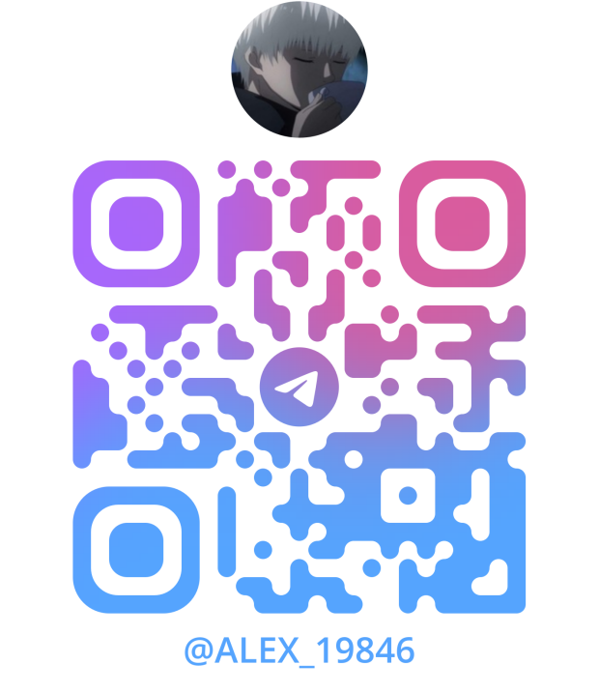 | 

